Наступило долгожданное лето. Именно в этот период хочется избавиться от всех хлопот взять отпуск и провести его на берегу моря или отправится на речку. Для ребенка особенно прекрасен летний период, ведь впереди беззаботные дни и любимые игры на водеРеклама

Однако отдых на пляже с детьми должен проходить под наблюдением родителей. Взрослые должны рассказать детям о правилах поведения на воде и контролировать ситуацию. Только в этом случае дети будут в безопасности.

Общие правила поведения

Существуют общие правила поведения на водоемах, которые подходят как для детей, так и для взрослых. Их необходимо четко придерживаться, особенно в экстренных ситуациях.

Данные правила применяются на открытых водоемах и бассейнах.

1. Купаться разрешено только в специально отведенных местах, с оборудованным пляжем, спасательной службой, а вода соответствует санитарным нормам. Стоит обходить стороной водоемы, где густые водоросли, каменистое дно и водовороты. Так же опасны водоемы, которые расположены поблизости с заводами, заправками, сельскохозяйственными предприятиями;
2. Запрещено купаться в состоянии наркотического и алкогольного опьянения;
3. При использовании лодок, надувных матрасов или кругов нельзя их перезагружать. Не рекомендуется подплывать близко к водному виду транспорта;
4. В темное время суток нельзя купаться без сопровождения. Вечером можно потерять ориентацию или сильно испугаться;
5. В воде не допускается баловство (нырять, хватать, пугать  других), такие действия могут привести к печальным последствиям;
6. Не шутите что тоните, эта шутка может оказаться роковой;
7. Если что – то произошло в воде, не кричите, так легкие быстрее наполнятся большим количеством воды, именно эта ситуация и является опасной, не подавайтесь панике;
8. Купайтесь в теплой воде с температурой от 18 до 20 °С, время провождения в воде рекомендуется выдерживать 15-30 минут. Не допускайте переохлаждение организма;
9. Запрещено купаться в непогоду: дождь, гроза, во время стихийного бедствия;
10. Не плавайте сразу после еды, это может повлечь за собой рвоту, тошноту и боль.

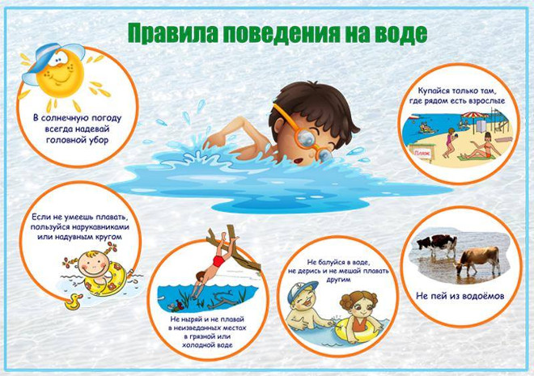

Правила поведения на открытых водоемах

Открытые водоемы – это временное или постоянное скопление стоячей воды в искусственных или в естественных углублениях. При купании в открытых источниках детям и взрослым следует соблюдать следующие требования:

1. Купаться лучше рано утром или вечером, когда солнце менее активно;
2. Продолжительность купания 15-30 минут. При длительном купании у ребенка могут возникнуть судороги.
3. Нельзя купаться на территории с ограничением, запретом;
4. Не рекомендуется прыгать с возвышенностей, особенно в незнакомой местности;
5. Если есть точки ограничения (буйки), не рекомендуется за них не заплывать
6. Не рекомендуется переплывать водоем, играть в воде или нырять;
7. Если ребенок плохо плавает, то он должен держаться ближе к берегу и плавать в жилете или надувных нарукавниках;
8. Нельзя оставлять детей на водоемах без присмотра взрослых.
9. При купании на водоеме нужно иметь при себе аптечку со средствами первой медицинской помощи: перевязочные материалы, антисептики, нашатырный спирт, анальгетики и спазмолитические препараты.

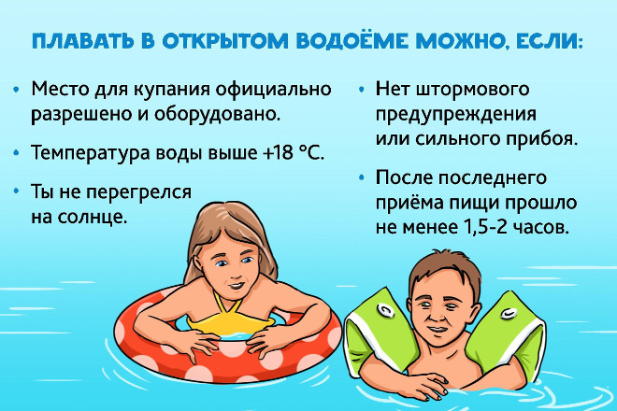

Правила в надувном бассейне

Надувной бассейн –  отличная альтернатива естественным водоемам. Однако надувные бассейны также могут быть опасными . Поэтому соблюдайте следующие правила:

1. Никогда не оставляйте ребенка без присмотра в надувном бассейне;
2. Не разрешайте малышам прыгать в бассейн или нырять;
3. Не оставляете детей самих без присмотра, даже в самом маленьком бассейне возможно захлебнуться;
4. Ограждайте бассейн барьерами, чтобы дошкольники не смогли самовольно пойти плавать, убирайте лестницы, накрывайте его плотным защитным чехлом, который не проваливается;
5. Проследите, чтобы место вокруг бассейна было сухое и не скользкое, иначе ребенок может получить травмы;
6. Если ребенок купается в надувном бассейне, проследите, чтобы у него не было острых игрушек или опасных предметов;
7. Если у вас мощный бассейн с системой слива, будьте бдительны и следите, чтобы ребенка эта система не засосала;
8. Ограничивайте время купания, если бассейн находится на солнце, переставьте его в тень или сделайте навес.

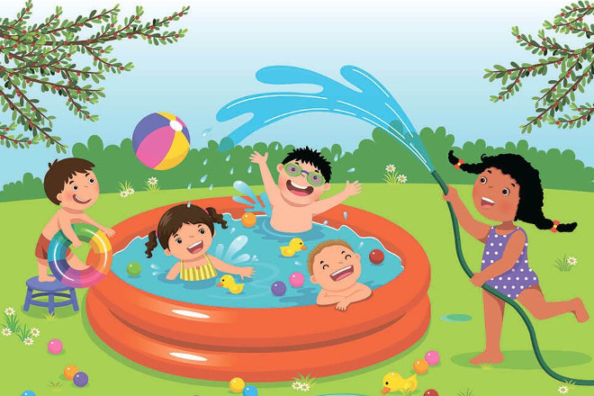

Правила катания на лодке

Катание на лодке, одно из любимых развлечений детей и взрослых. Однако стоит помнить, что существуют правила, которыми нужно руководствоваться:

1. Перед тем как сесть в лодку взрослому необходимо убедиться, что она исправна и не имеет трещин, проколов, дыр;
2. Дети, которые находятся в лодке, обязаны надевать спасательные жилеты, независимо от их навыков плавания;
3. Во время посадки на лодку стоит придерживаться дистанции и не торопить впереди идущего человека;
4. Запрещается передвигаться по лодке, садиться на ее борта, бегать;
5. Запрещено раскачивать лодку, нырять и купаться во плавания;
6. Детям до 16 лет не рекомендуется кататься без сопровождения взрослых;
7. Подросткам разрешено управлять плавательными средствами только под наблюдением взрослых;
8. Опасно переходить с одной лодки на другую.

[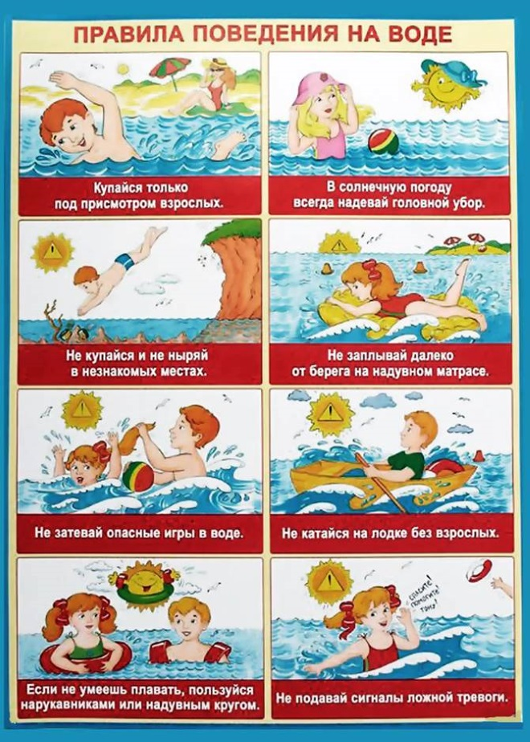](https://orechi.ru/wp-content/uploads/2021/08/pravila-na-vode.jpg)

[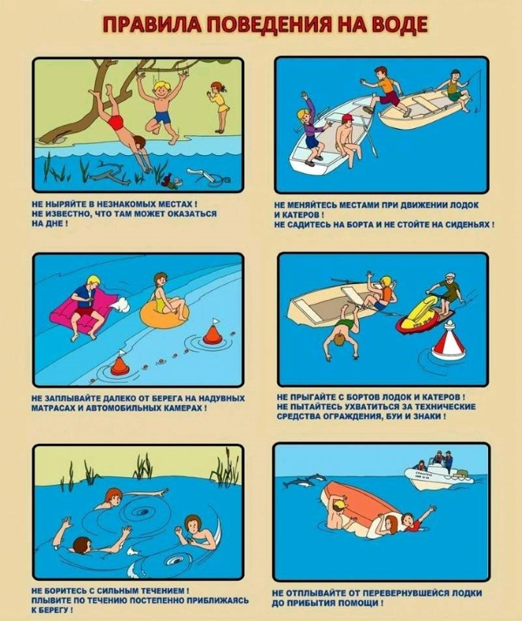](https://orechi.ru/wp-content/uploads/2021/08/pravila-na-vode-1.jpg)

[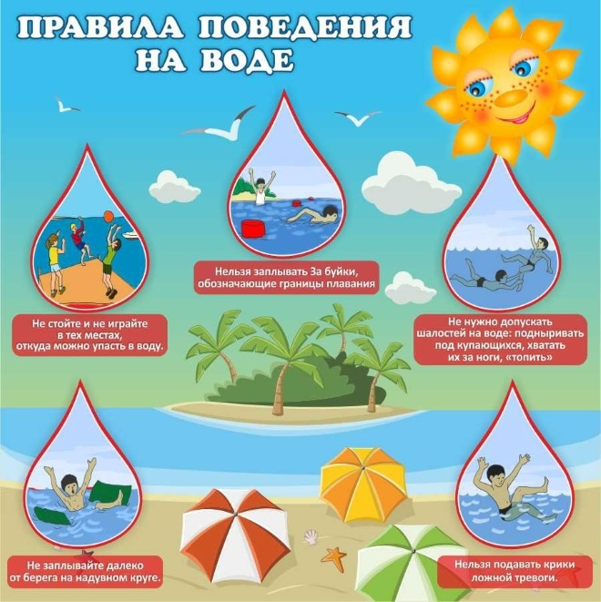](https://orechi.ru/wp-content/uploads/2021/08/pravila-na-vode-2.jpg)

[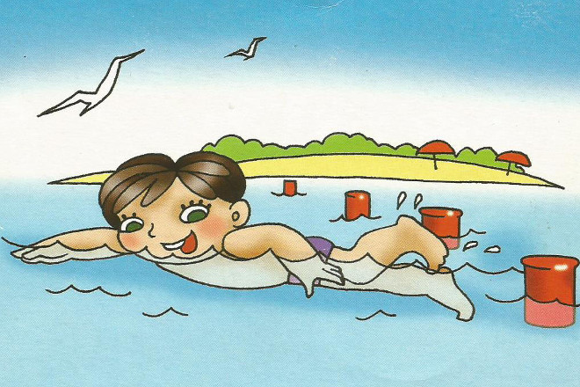](https://orechi.ru/wp-content/uploads/2021/08/06.jpg)

*Нельзя заплывать за буйки*

[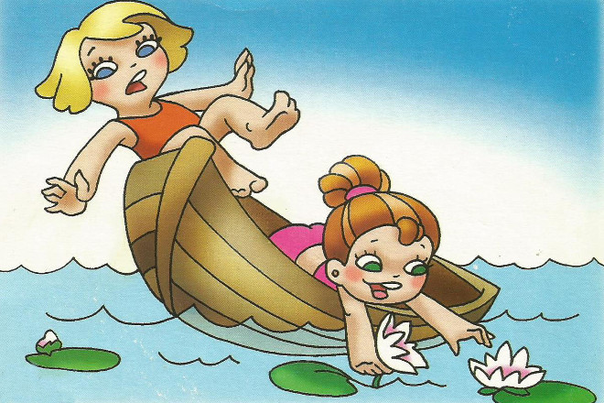](https://orechi.ru/wp-content/uploads/2021/08/07.jpg)

*Нельзя раскачивать лодку*

[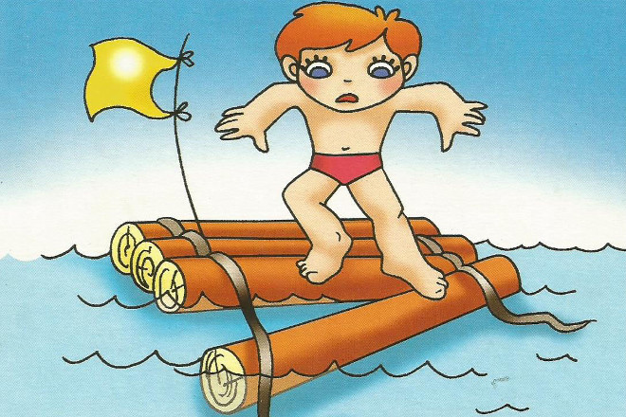](https://orechi.ru/wp-content/uploads/2021/08/08.jpg)

*Нельзя плавать на самодельных плотах*

[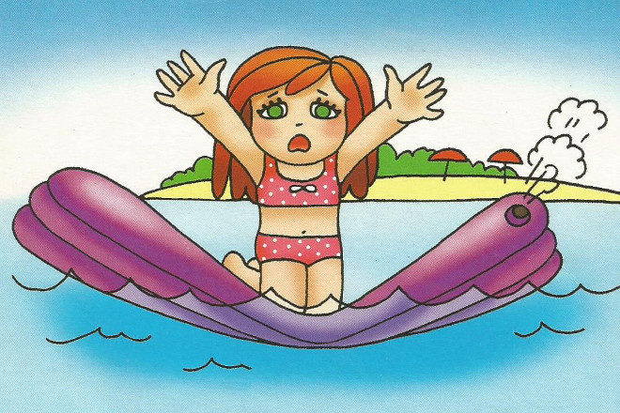](https://orechi.ru/wp-content/uploads/2021/08/09.jpg)

*Нельзя далеко заплывать на матрасе*

[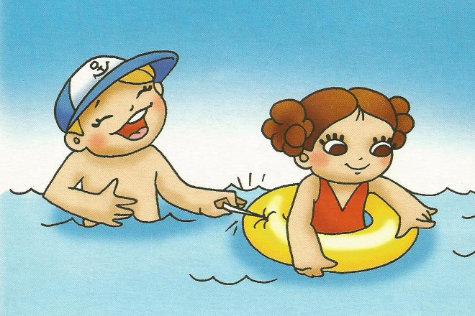](https://orechi.ru/wp-content/uploads/2021/08/10.jpg)

*Нельзя протыкать круги*

[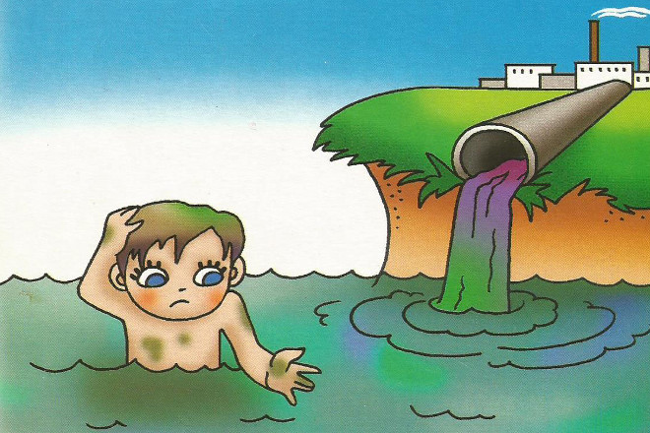](https://orechi.ru/wp-content/uploads/2021/08/011.jpg)

*Нельзя купаться у сточных труб*

Как понять, что ребенок тонет

Многие уверены, что когда тонет человек, он кричит на весь водоем, хлещет руками и ногами. Как часто это показывают фильмы, однако запомните, тонущий человек никогда не кричит! Он будет пытаться звать на помощь, но если расстояние большое вы все равно его не услышите.

Признаки, по которым можно понять, что ребенок тонет:

1. Утопающие не размахивают руками, они механически выставляют руки вверх, пытаясь, оттолкнуться от воды;
2. Голова уходит под воду, то появляется над ее поверхностью;
3. Тонущий человек пытается захватить воздух, делает это часто и интенсивно;
4. Волосы могут прикрывать лицо;
5. Глаза закрыты или «пустые»;
6. Тело тонущего человека находиться в вертикальном положении, если не оказать медицинскую помощь, то через минуту он погибнет;
7. Голова утопающего опрокинута назад, а рот приоткрыт;
8. В панике ребенок может совершать различные непонятные движения, часто родители думают, что он играет;
9. Утопающий пытается выбраться из воды, движения странные, не реагирует на звуки.

Все эти действия происходят в считанные секунды, родителям главное вовремя распознать опасность и как можно чаще и своевременно разговаривать о безопасности на воде.

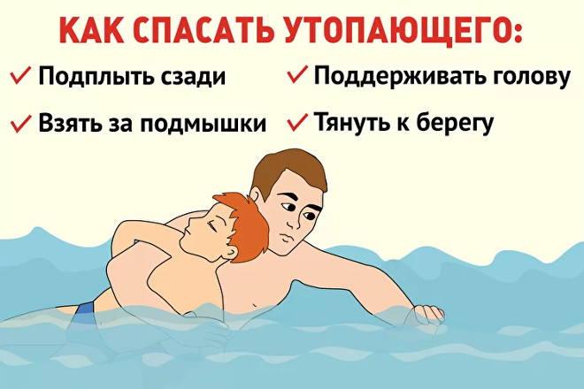

Оказание помощи тонущему человеку

Реклама

Своевременная и правильная медицинская помощь способна человеку спасти жизнь. Как оказать помощь тонущему человеку:

1. Если вы заметили, что человек тонет, немедленно вытяните его на берег;
2. Вызовите скорую – 103;
3. Если человек не подает признаков жизни, проверьте его дыхательные пути, очистите их;
4. Уложите человека на свое колено головой вниз и легкими постукивающими движениями по спине удалите всю воду их трахей и легких;
5. Помните, если дыхание отсутствует 1-2 минуты, то это говорит об остановке сердца. Нужно немедленно приступить к искусственному дыханию и сделать непрямой массаж сердца: положите человека на спину, поверх одной руки положите вторую ладонь и надавливать на грудную клетку 3- 5 раз, затем сделайте глубокий вдох «рот в рот», проделывать данные манипуляции нужно до 15-17 вдуваний в минуту, 65-92 надавливаний. Пожилым людям делают щадящий непрямой массаж сердца, а маленьким детям надавливание происходит пальцами рук. Главное не опускайте руки, проводите данные манипуляции до приезда скорой, ведь вы можете спасти чью-то жизнь;
6. Если человек находится в сознании и у него начался рвотный рефлекс, поверните его голову набок, иначе он может подавиться рвотными массами;
7. Снимите одежду, под голову положите жгут из тканей, если человек пришел в себя переверните его на бок и согрейте.

Важно! Если в момент спасения утопающего он пытается в воде вас схватить и удержать. То, постарайтесь быстро избавиться от его захвата, в данной ситуации он руководствуется инстинктом самосохранения. Паника утопающего может, навредить всем, и тем, кто пытается его спасти.

Во время спасения утопающего будьте предельно осторожны и внимательны, ведь в опасности находится ваша собственная жизнь.

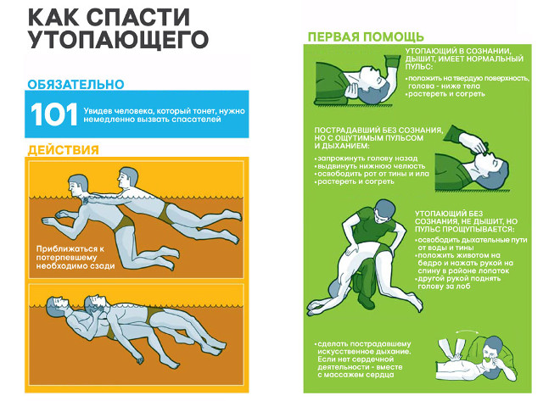

Помощь себе в воде

Паника — считается самым большим страхом в воде. Именно она способна приглушить разум, уничтожить все знания и полностью овладевает человеком. Особенно это касается ребенка, который испуган и пренебрегает правилами поведения детей на воде.

И так, как помочь себе в воде. Порядок правил как для детей, так и для взрослых.

1. Не паникуйте, лишние движения способны затянуть вас на дно. Успокойтесь, наберите в легкие воздух, расслабьте мышцы;
2. Перевернитесь на спину, раскиньте руки и ноги как можно шире от себя, и уверенными движениями гребите ближе к берегу.
3. Попытайтесь позвать на помощь. Старайтесь быть рядом с сопровождающим;
4. Если вы попали под сильное течение, плывите по течению реки. Шанс спастись увеличивается в два раза;
5. Если вас спасают, старайтесь вслушиваться в каждое слово спасающего и выполняйте его просьбы.

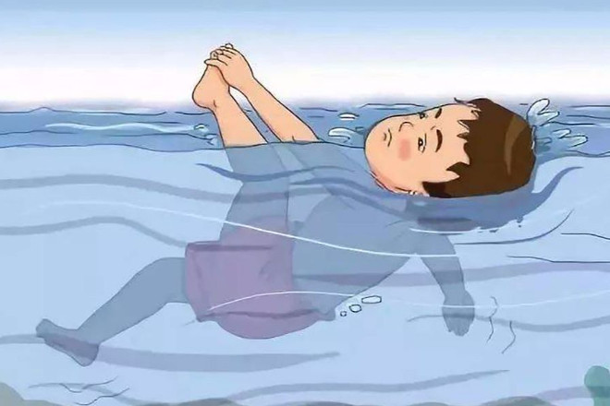

Советы родителям

1. Объясняйте детям правила безопасности на воде, проводите инструктаж;
2. Помните, что дети могут утонуть за несколько секунд, даже если это небольшой бассейн или водоем;
3. Учите с раннего возраста малыша плавать;
4. Учите детей, что они могут плавать только под присмотром;
5. Разговаривайте, ведите беседы, объясняйте малышу как опасна, может быть вода;
6. Не отпускайте ребенка в воду без: нарукавников, жилета и надувного круга.